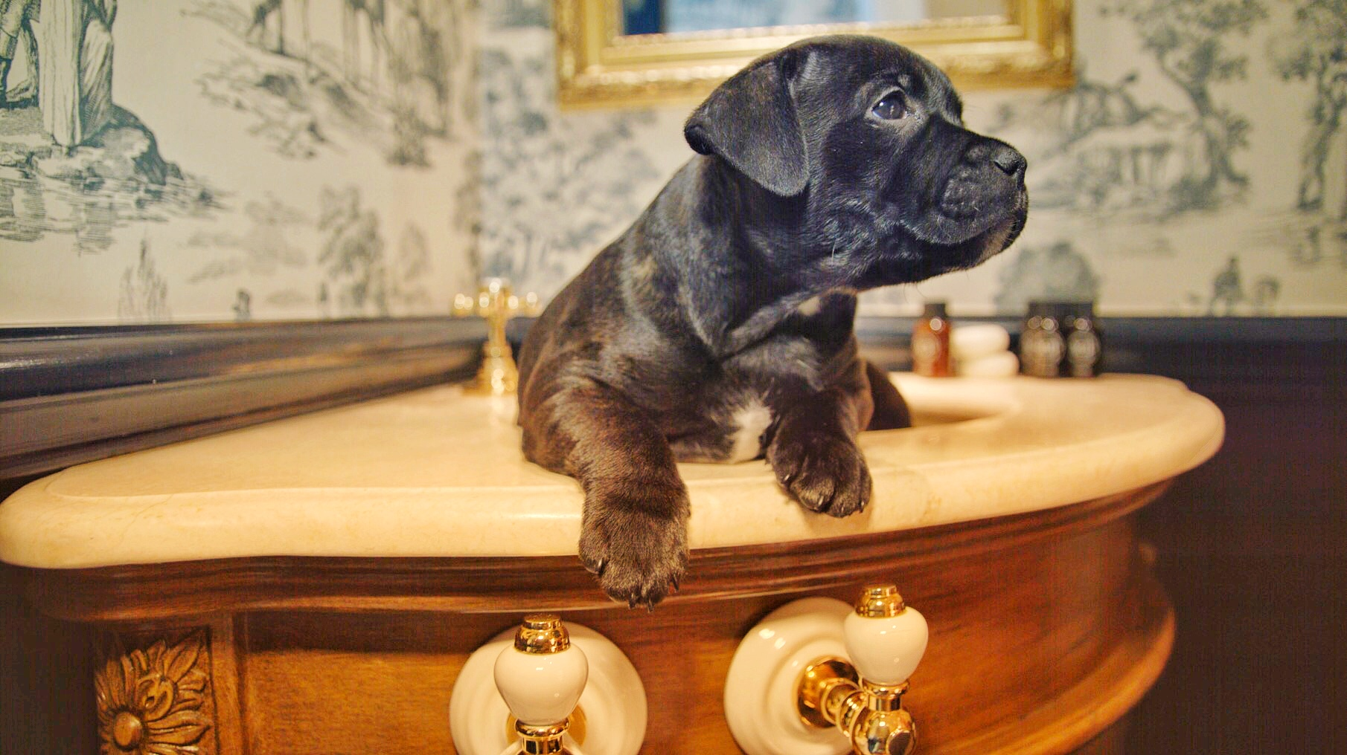
Hjälp oss hitta Sveriges sötaste valp!

Hotel Pigalle lanserade för två år sedan Sveriges lyxigaste hundrum. Här bjuds människans bästa vän på handsnidad hundsäng i trä från exklusiva Lord Lou, hundglass från Hugo & Celine, giftfri och naturlig svensk hundmat från Wonderboo samt ett specialdesignat koppel från designerduon Altewaisaome.

Men ett hundrum av den här klassen måste ha en egen modell, ett eget ansikte utåt. Och det är klart att det blir allra sötast om modellen är en valp. Därför går nu Pigalle ut och ber Sverige om hjälp med att finna den sötaste hundvalpen landet kan uppbåda. En film har skapats där rummet och tävlingen presenteras med hjälp av fem stycken, 7 veckor gamla, Staffordshire Bullterrier valpar.

”Vårt hundrum är ett av våra mest bokade rum och våra gäster, tvåbenta såväl som fyrbenta, uppskattar att vi tänkt till i alla detaljer från säng och koppel till matupplevelsen. Och nu, Sveriges största valpsökande! Vi vill verkligen, tillsammans med våra gäster, hitta Sveriges sötaste!” förklarar Sofia Sohlberg, Hotel Manager på Hotel Pigalle.

Sökandet efter Sveriges sötaste valp pågår fram till söndag 17 dec och den 7 januari presenteras vinnaren under pompa och ståt, ”Dog of Pigalle - The Puppy Edition”.

I samband med sökandet och tävlingen skänks också 5 000 kr till organisationen Hundar utan Hem. Och om antalet bidrag nåt 1 000 st ökas bidraget med det dubbla.

”I skrivande stund fylls vår facebooksida med flera hundra valpbilder så det har redan tagit fart ordentligt. Det känns som att Sveriges hundintresserade verkligen uppskattar vårt initiativ, både tävling som arbetet tillsammans med Hundar utan Hem och My Dog mässan,” avslutar Bobby Wallén, General Manager på Hotel Pigalle.

Handsnidad hundsäng i trä
Från exklusiva Lord Lou med fin ekram och en mysig pläd.
Exklusiv vatten- och matskål
Tillverkad i ekologiskt återvunnet trä och solitt stål av Lord Lou.
Naturlig, giftfri svensk hundmat av högsta kvalitet
Ni väljer från Wonderboos breda serie av smaker. All mat tillverkas enbart av naturliga, svenska råvaror som varsamt lufttorkas i 50 grader.
Hundglass från Hugo & Celine
Smakerna varierar under året men en favorit som definitivt dyker upp är Magic Moose! Gjord av den bästa svenska älgfärsen, inget vitt socker och ingen laktos.
Snacks från Hugo & Celine
Crunchy Cookies, Crispy Chips & Lollipup.
Koppel
Finns att låna i receptionen framtaget i ett samarbete mellan Woonderboo och den svenska designerduon Altewaisaome.

Priset för rummet är ordinarie dagspris för ett Classique-rum + 450kr.
För varje natt som hundrummet hyrs ut under 2017 skänker Hotel Pigalle 100 SEK till Hundar Utan Hem. Donationen skickar vi som en klumpsumma i December 2018.
För mer info kontakta:
Sofia Sohlberg
Hotel Manager - Hotel Pigalle
sofia@hotelpigalle.se
0706-106030
Instagram: @hotelpigalle

Facebook:
https://www.facebook.com/hotelpigallegbg/videos/1687761794579304/
https://youtu.be/i7XkcJ-2_Q4
www.facebook.com/hotelpigallegbg/

